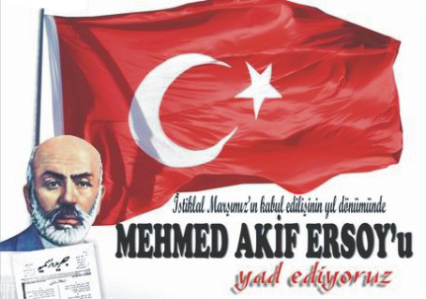
ESERLERİ
DÜŞÜNCE-ARAŞTIRMA:
Kastamonu Nasrullah Kürsüsü'nde (Millî Mücadele sırasında Nasrullah Camiindeki hitabesi, Elcezire kumandanı Nihat Paşa tarafından Diyarbekir Matbaası'nda bastırıldı, 1921),
Kur'an'dan Ayet ve Hadisler (Sebilürreşad'da çıkan yazılarından seçmeler. (Haz., Ö. Rıza Doğrul, 1944). ÇEVİRİ: Müslüman Kadın (Ferid Vecdi'den, 1909),
Honoto'nun İslâmiyete Hücumuna Karşı Şeyh Muhammed Abduh'un Müdafaası (1915),
İçkinin Hayat-ı Beşerde Açtığı Rahneler (Abdülaziz Çaviş'den, 1934),
Anglikan Kilisesine Cevap (Abdülaziz Çaviş'den, 1924, bir bölümü Hazret-i Ali Diyor ki, 1959 ve Hazret-i Ali'nin Bir Devlet Adamına Emirnamesi, 1963, adlarıyla yayımlandı),
İslâmlaşmak (Said Halim Paşa'dan 1919), İslâmda Teşkilat-ı Siyasiye (Said Halim Paşa'dan Sebilürreşad'da tefrika, 1922),
Kur'an Tercümesi (Bu eser henüz bulunamadı. Bir rivayete göre döneminin hükümeti Kur'an yerine ibadette zorunlu tutar düşüncesiyle bu tercümeyi yapmaktan vaz geçti. Diğer bir rivayete göre ölürse yakılmak kaydı ile Camiü'l-Ezher alimlerinden Yozgatlı İhsan Efendi'ye bıraktı).

